光敏模块选型
随着电子信息技术的不断发展，传感器技术得到的飞速的发展，已经成为获取信息的有效途径之一，在数据采集领域应用非常的广泛。光敏传感器在环境光线亮度检测领域应用非常的广泛。本文设计的床头灯中需要通过光敏传感器来判断环境光线亮度的变化，如果光敏传感器检测环境光线亮度发生明显变化时显示不同的检测档位，然后通过单片机PWM来控制LED等的亮度。市场上的光敏传感器种类很多，本文选择的光敏传感器为YX55690模块。YX55690模块主要用于检测环境的光强度，可以感知固定光源，同时具有数字和模拟两种输出方式，灵敏度高且可调、受可见光干扰小、价格便宜、易于集成、使用便捷的特点，可以广泛的用于光强度的检测中。YX55690模块如图2.4所示。
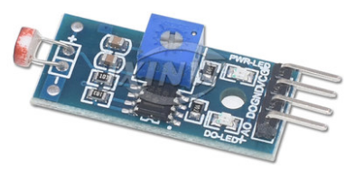

光敏模块电路
光敏JXINW-5539模块电路主要由三根外接电路线链接，其中2根电源线，一根数据线，数据线链接主控器的PA1口。本文选择的JXINW-5539模块的模拟AO输出口电路进行连接，电路原理图如图3.3所示。

图3.3光敏JXINW-5539模块电路

光敏模块软件设计
光敏模块程序主要对光敏采集光强度的数据进行操作，包括光敏模块参数配置、光强度数据读取、发送光强度数据等操作。如果光敏模块检测的光强度数据值小于或者大于设定的阀值，则需要调整床头灯的亮度，这时候需要通过PWM进行床头灯亮度的调整。光敏模块程序比较的简单，其程序流程图如图4.2所示。

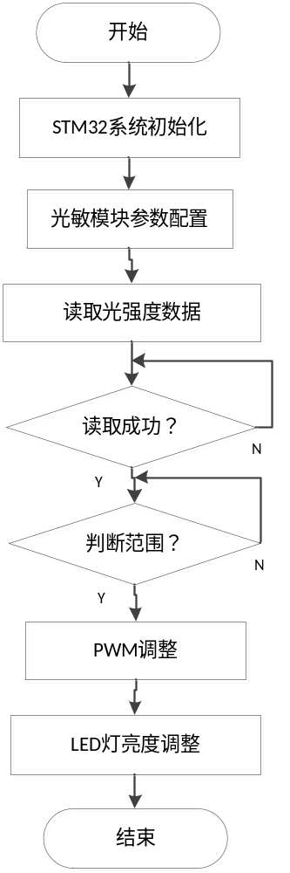
图4.2 光敏模块检测程序

